ГБУДО г. Москвы
«ДМШ им. С. Я. Лемешева»
Преподаватель
Теоретических дисциплин
Игнатова Е.А.

Методическая разработка

«Изучение инвенций
И. С. Баха
на уроках
музыкальной литературы»

В традиционной программе по музыкальной литературе знакомство с полифонией приходится на второй год обучения в связи с изучением творчества И. С. Баха. О полифонии, безусловно, ученики уже неоднократно слышали на уроках по специальности. Каждый педагог, стремясь к осмысленному и качественному исполнению полифонического произведения, должен выявлять и пояснять особенности этого стиля. Уроки музыкальной литературы призваны обобщить накопленные знания, дополнить их, и в тоже время конкретизировать некоторые важные моменты, касающиеся особенностей полифонии. Отправным пунктом на этом пути являются двухголосные инвенции И. С. Баха: №1 До-мажор, №4 ре-минор, №8 Фа-мажор; трехголосная №15 си-минор.
Изучение инвенций базируется на определенном слуховом и практическом опыте учащихся. Прослушивание и разбор Токкаты и фуги ре минор, Пассакалии до-минор, хоральных прелюдий, «Французской сюиты» №2 до-минор выявляют характерные черты полифонического стиля И. С. Баха: философскую глубину, возвышенность, сосредоточенность; особые качества полифонии: текучесть, непрерывность, повторяемость мелодии разными голосами, самостоятельность голосов, тем самым настраивая сознание учеников на «полифонический лад».
Разбор двухголосных инвенций И. С. Баха – это более серьезное, последовательное и подробное проникновение на теоретическом уровне в область полифонии. Положительным моментом является доступность этих небольших пьес для исполнения учащимися: инвенции всегда активно включаются в педагогический репертуар, и в группе обязательно найдутся желающие проиллюстрировать знакомые произведения. Поэтому, педагог имеет прекрасную возможность использовать «полифонический опыт» своих подопечных.
Первые вопросы, как правило, не вызывают трудностей:
- Кто из вас исполнял инвенции И. С. Баха?
- В какой тональности они написаны?
- Каков характер музыки?
- Какие замечания и пожелания Вашего педагога вы старались выполнять?
Чтобы каждый ученик смог извлечь максимум пользы и знаний с урока, ему нужно помочь разобраться во всех тонкостях строения инвенций. С этой целью работу по каждому произведению следует проводить в три этапа: прослушивание, подробный разбор, повторное прослушивание. Обязательным является использование полного нотного текста инвенций.
Разбор инвенции предваряется краткими общими сведениями об истории и цели их создания, наличие 3-х редакций и в связи с этим – выбор Бахом названия «Inventio». Когда разъясняется смысл этого слова как «выдумка», «находка», «изобретение», возникает вопрос: «Что же Бах изобрел, вернее, усовершенствовал в инвенциях?» Ответ можно записать по пунктам:
- 30 разных, неповторимых и ярких настроений и характеров;
- порядок расположения пьес по одноименным тональностям:
№1 №3 №5 №6 №8 №10 №12 №14
Мажор

D Es E F G A B
№2 №4 №7 №9 №11 №13 №15
Минор
c d e f g a h
(отсутствие некоторых тональностей нужно пояснить; эта «раскладка» пригодится на последующих занятиях для сравнения «Инвенций» и «ХТК»);
3) богатый набор полифонических приемов как образец для сочинения подобных произведений.
На этапе разбора инвенций уместно применение различных аналогий: сравнение полифонии с беседой друзей, с разумным обсуждением общей темы, представление о голосах как мелодиях, сочетающихся по вертикали и развивающихся по горизонтали («нити» в музыкальной «ткани» произведения), определение имитации как подражания, копии, «эха», «учителя и ученика», роли противосложения как поддержки, «спутника» темы, интермедий как моментов «отдыха» и т. п. – все это можно представить визуально.
После прослушивания инвенции №1 До-мажор следует обсудить ее характер: светлая, чистая, возвышенная, безмятежная. Затем предложить ученикам спеть начальную одноголосную мелодию – тему всего из восьми звуков. Основанная на поступенном движение от «до», в ровном ритме, она очень удобна для пения. Педагог обязательно должен отметить интонационные и ритмические особенности темы, подчеркнув ее яркость и индивидуальность, а также – особую роль в полифоническом произведении как воплощения основной мысли композитора, которая повторяется, разъясняется, развивается и в итоге утверждается.
Для большей наглядности можно изобразить «рисунок» темы: в данной инвенции он будет отражать плавность ее методической линии. Пение второго голоса убеждает в точности повторения темы; она словно откликается эхом – налицо прием имитации (этот голос рисуется ниже; он точно должен повторить, «сымитировать» верхний). Переключая внимание учащихся на голос, звучащий одновременно с темой, объясняется смысл противосложения, его созвучия с темой, поддержки темы (совсем не «против», а «за» тему!). Дополняется начатый рисунок.
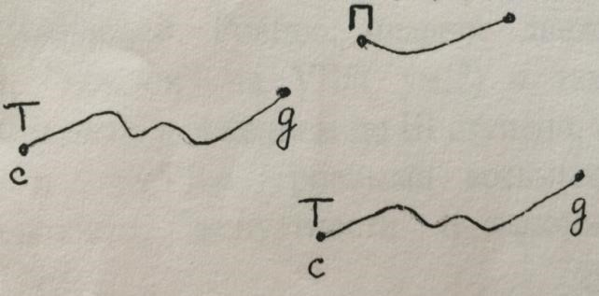

Для детей интересно будет «проиграть» начало инвенций по ролям: «учитель» и «ученик», повторяющий фразу учителя. Однако, в звучании темы от «соль» выявляется ошибка ученика: в конце вместо «ре» спел «до»! Педагог должен объяснить, что это допустимо в полифонии, так как имитация – не дословное и не бессмысленное повторение сказанного в звуках, а выражение своего мнения, своего отношения к теме музыкального разговора.
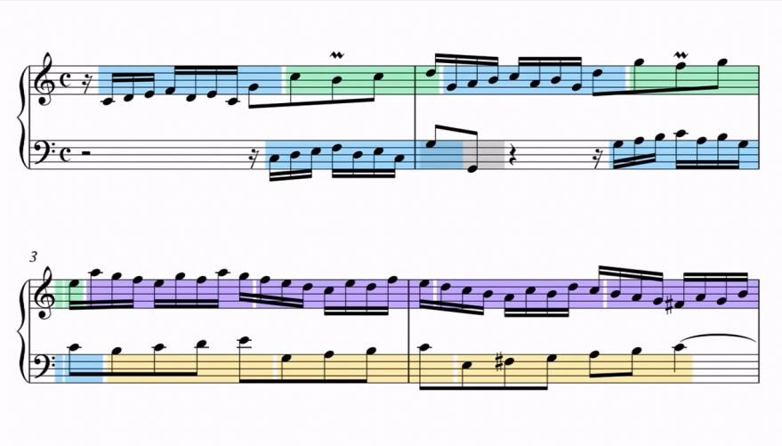
При дальнейшем разборе инвенций дается установка на поиск других проведений темы (ученики всегда с удовольствием и наперебой это делают). Оказывается, тема звучит почти от всех белых клавиш: от «до», «ре», «ми», «соль», «ля», высвечиваясь разными оттенками мыслей и настроений. Это можно наблюдать в изменении лада, отдельных интонации самой темы и противосложения. Так же видны эпизоды, когда тема не звучит – интермедии.
Если разбор Инвенции №1 До-мажор – уяснение основных полифонических понятий, то при рассмотрении Инвенций №4 ре-минор и №8 Фа-мажор следует поставить задачу сравнения видов имитации.
Начать лучше с Инвенции №8 Фа-мажор. Ее характер подсказан пометкой «scherzando»: шутливый, игривый, задорный. Тема состоит из двух элементов: фанфарного, призывного, на звуках Т₅₃ и струящегося нисходящего пассажа в диапазоне ч 8. В графическом рисунке начало пьесы изображается зигзагообразной «молнией» и волнистым «ручейком»:
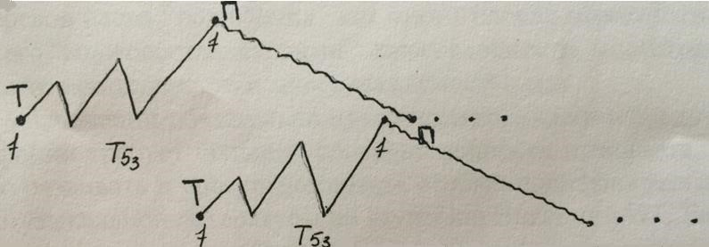
Демонстрировать в данной инвенции каноническую имитацию можно, проигрывая и пропевая вначале верхний голос, затем – нижний, до конца первого раздела, а также прослеживая точность повторения с помощью линейки (поместить ее на начало обоих голосов и вести параллельно, следя за совпадением звуков!). Поводом для восхищения полифоническим мастерством и изобретательностью Баха служит и симметричность построения пьесы: такты 12 – 15 имеют ответное повторение в тактах 16 – 19 при вертикальной перестановке голосов.
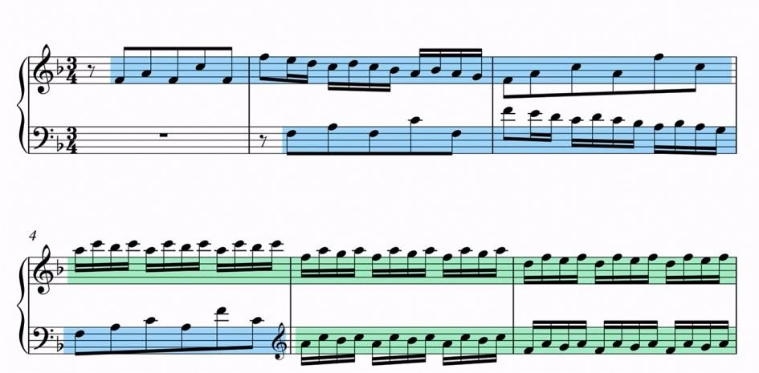
Инвенция №4 ре-минор – грациозная, изящная. Ее тема отличается от тем предыдущих инвенций большей протяженностью, началом с сильной доли, минорной окраской. Ровное плавное движение шестнадцатыми от I к VI ступени, «поклон» на VII (ум 7) и такой же «взлет» с возобновленным гаммообразным движением до III ступени, с которой звучит
противосложение по t₆ и ум VII₆₄ ровными восьмыми. В целом тема имеет черты танцевальности, «менуэтности» и напоминает «Менуэт» из «Французской сюиты» №2.
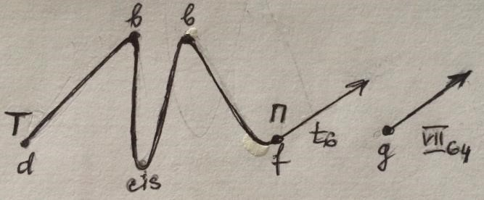
Исследуя имитацию в ре-минорной инвенции, ученики, конечно, обнаружат в ней неточности, так как противосложение повторяет лишь один такт, а далее ведет свою самостоятельную линию. В данном случае – это простая имитация.
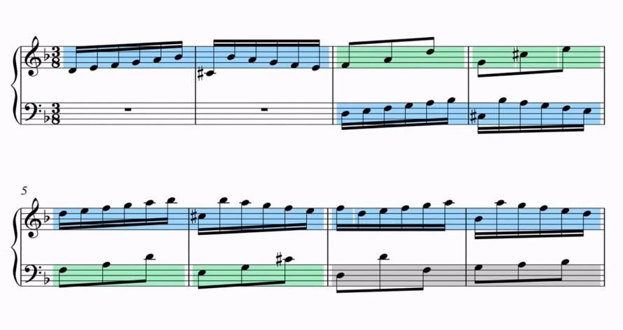
Итогом разбора двухголосных инвенций И. С. Баха должны стать выводы об особенностях полифонических произведений в целом:
- первоначальное одноголосное изложение «темы» как основной мысли произведения;
- многократное повторение темы в разных голосах с помощью приема
«имитации»;

Виды имитации
Каноническая («строгая») Простая («свободная»)
A D C D E A D C D E
A D C D E A L M N O

3) поддержка темы «противосложением»; 4) чередование темы и «интермедий».
После этого переходим к трехголосной инвенции (симфонии) си-минор №15. Ее характер отличается особой лирической взволнованностью, а теме присущи интонации жалобы, горестной мольбы.
При разборе этого произведения, завершающего весь цикл, можно предложить учащимся проявить большую самостоятельность, рассказать о своих наблюдениях. Наверняка, у них возникнут вопросы, о двухголосном начале пьесы, о неполном звучании темы в среднем голосе и др. При обсуждении записывается новый термин «удержанное противосложение».
В итоге подробного анализа инвенций ученики должны понять, что полифония требует большой сосредоточенности и внимательности. Для этого нужно развивать и совершенствовать особый «полифонический слух».
Перевод слова «полифония» как многоголосие может быть дополнен другими его «многосоставляющими»: многослойность, многогранность, а отсюда – ее многозначительность и многоуважаемость!
Завершая урок музыкальной литературы по изучению «Инвенций» И. С. Баха, каждый педагог надеется, что приобретенные знания повысят общий музыкальный интеллектуальный уровень учащихся, помогут при исполнении полифонических произведений, а также подготовят к изучению более сложного жанра полифонии – фуги.
Желательно подчеркнуть и важную особенность жанра инвенции в искусстве, о которой писал еще Ф. Бузони в предисловии к редакции инвенций: «Художник в своем творении следовал хорошо продуманному плану... В каждой отдельной комбинации скрыта своя тайна и свой определенный смысл». Это же свойство жанра отмечают современные исследователи. В. Голованов пишет: «Само наименование цикла – инвенции – надо понимать как загадки, которые Бах давал разгадать своим ученикам». М. Лобанова «завораживает» следующим утверждением: «Инвенция таила в себе некую загадку, нечто чудесное, забавное, странное и причудливое, а равно, – искусное, ловкое, хитроумное, умелое, изощренное и мастерское.
Инвенция была частью «поэтики чудесного». В инвенциях ставились задачи и отгадывались загадки: задачи поучительные и загадки забавные».
Но «Invention» – еще и риторическая категория, обозначавшая в учении
об ораторском искусстве раздел «Об изобретении». Близость законов «искусства о красноречии» и законов музыкальной композиции хорошо известна и подробно исследована. В частности, в термине «invention» подчеркиваются такие значения, как «открытие», «изобретение», «нововведение».
Природа инвенций и других клавирных сочинений И. С. Баха такова, что они могут стать незаменимым материалом для развития музыкального мышления, для воспитания инициативы и самостоятельности учеников, стать ключом к пониманию всех стилей.

Список литературы
- Бузони Ф. Предисловие к сб.: И. С. Бах. «Инвенции для фортепиано». – М. – 1968.
- Ванечкина И., Трофимова И. Дети рисуют музыку. – Акад. наук Татарстана. – НИИ эксперим. эстетики «Прометей». – Казань : ФЭН, 2000.
- Голованов В. Структурно-полифонические особенности двухголосных инвенций И. С. Баха. – М. – 1998.
- Друскин М. И. С. Бах. – М. – 1982.
- Царева Н. Уроки госпожи Мелодии : учебник и метод. пособ. для 1-3 класса. – М. – 2002.

